“一网通办”平台二期基本功能详细介绍
- 新增【微信扫码登录】：为便于用户快速、便捷登录，解决因忘记密码带来不便等问题，现在统一身份认证登录页面新增了微信扫码登录功能，首次使用请打开微信扫描登录界面右侧二维码，扫描二维码后输入数字校园账号和密码进行绑定，绑定之后登录即可不用重复输入密码，使用该微信扫码后可登录。
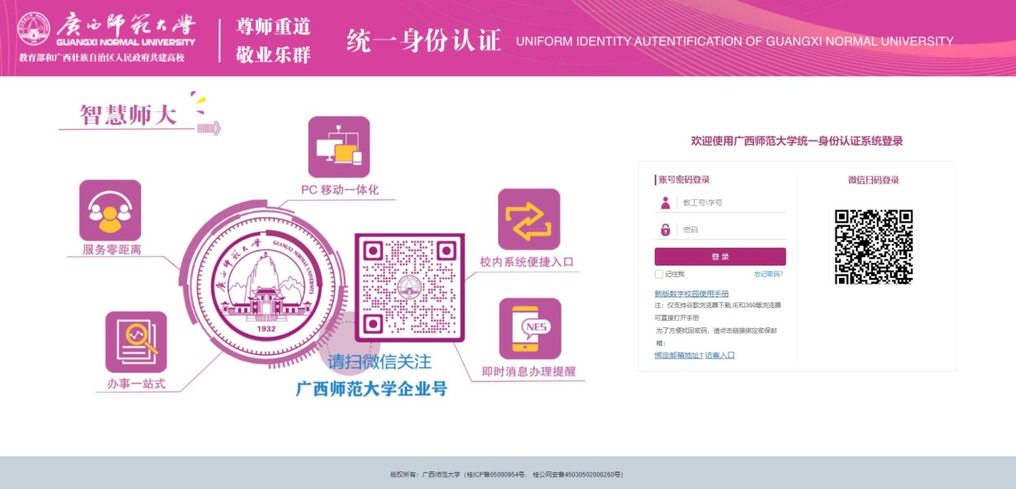
- 新增【重点工作任务督办】：学校督察办可通过该功能对各个单位的工作进行督察，各单位也可下发督察任务给各自单位人员进行监督。为了使各单位负责督办工作的人员分配督办任务，以保障线上工作任务督办的顺利开展，系统管理员将在“一网通办”平台中给各单位负责督办工作的人员分配权限，现请各单位填写《督查督办工作具体负责人信息表》（附件2）并按要求报网信中心。
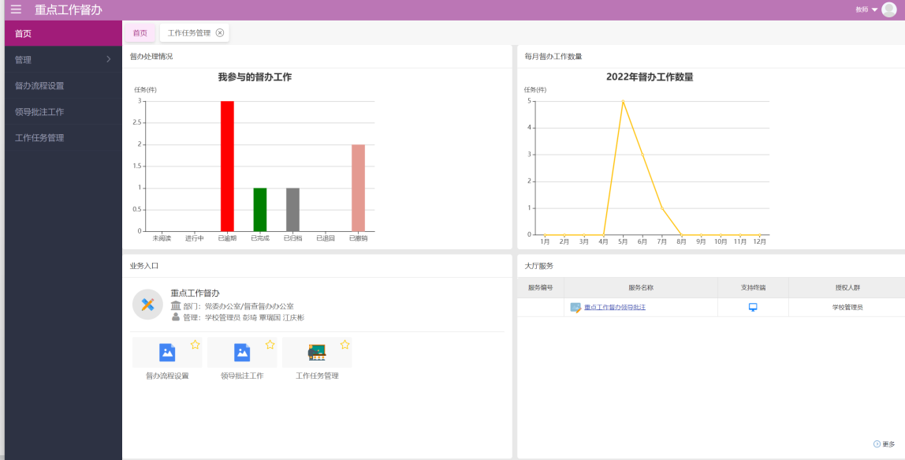
- 新增【报表引擎系统】：该模块提供流程数据列表查看功能,无论流程是否结束，表单上的数据均可以通过配置,在流程数据列表中进行查看和导出。可导出流程数据，支持用户自定义和系统默认两种导出方式,可以生成和导出符合要求的业务报表。可查看“每日／每周／每月／年度／全部／任意”等时间节点的业务办理情况，便于对各单位线上业务进行统计分析，促进业务服务工作精细化、数字化管理。
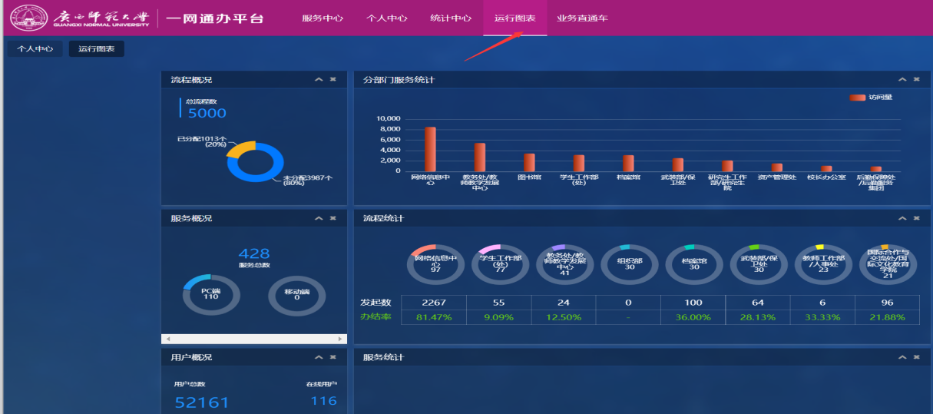
（四）新增【任务式填报组件】：该模块面向各单位“一网通办”平台系统管理员，支持将需要师生填报的表单以任务方式下发，提供填报人群选择、填报说明发布、填报表单和填报流程配置等功能,并跟踪整个填报过程的执行情况，已读、未读、己上报、未上报和填报完成率统计等等，对于逾期未报的进行催办消息提醒、支持将填报人群合理分组,按组定时自动发起填报任务，支持对填报完成情况的分级授权管理，如按照学校、学院、辅导员三级分别对学生的疫情健康打卡完成情况进行授权，分级跟踪权限范围内的填报执行情况。
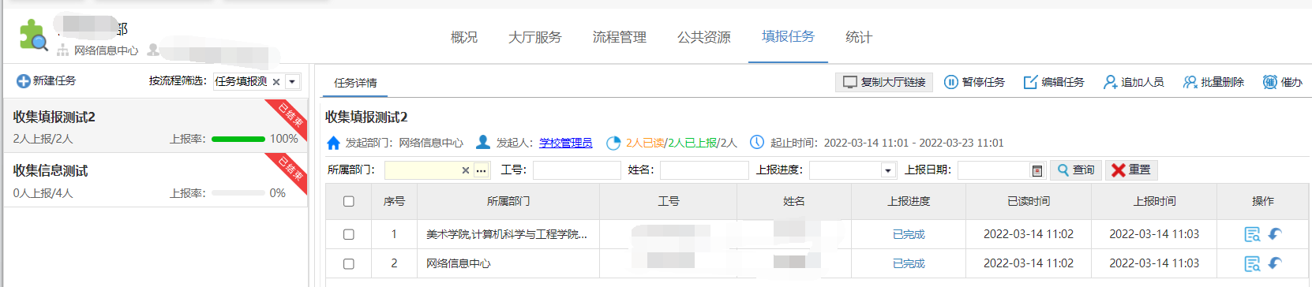
（五）新增【轻应用管理】：该模块面向各单位“一网通办”平台系统管理员，将以往的流程数据进行收集管理，并存储到数据库中，以实现轻应用管理支持能力:支持教育部2012版教育信息化行业标准中的《JYT1001-2012-教育管理信息-教育管理基础代码》,对代码标准及代码标准分类的新增、删除、恢复，便于用户对代码标准进行日常维护；支持查看代码被引用情况；支持对于多个不同的数据子类的定义。
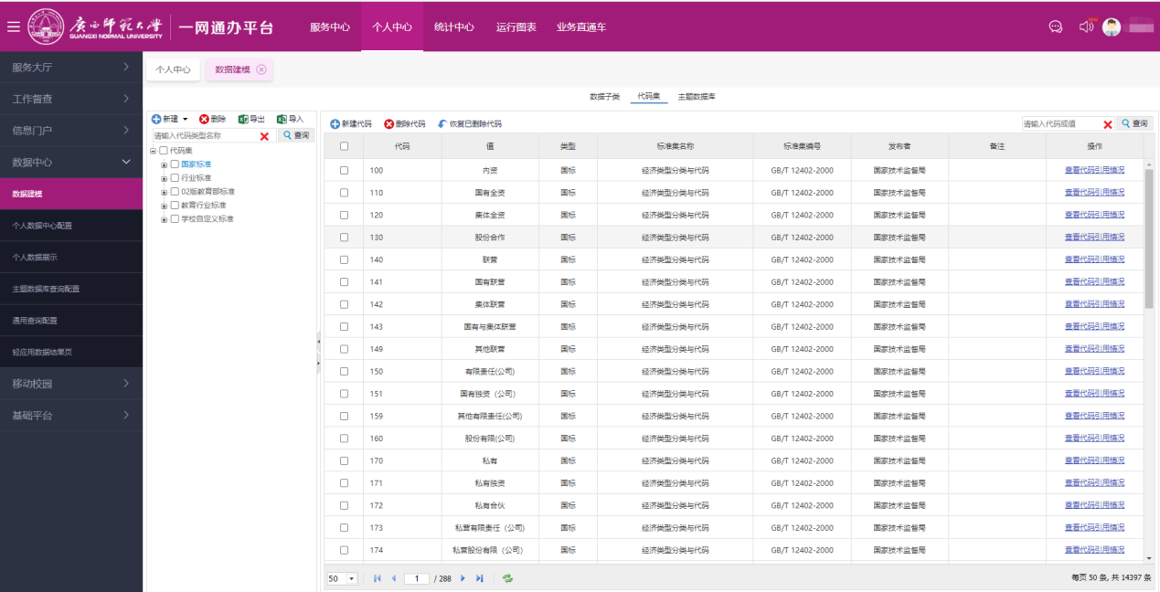
（六）新增【校历服务】：为师生提供准确的教学计划和校历服务，在“个人中心”中新增校历服务模块，用于和教务同步定义学校的学年、学期、周次、假日等信息。
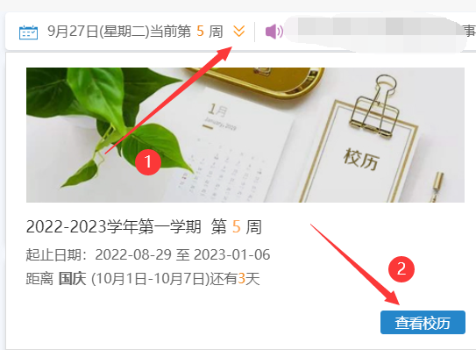
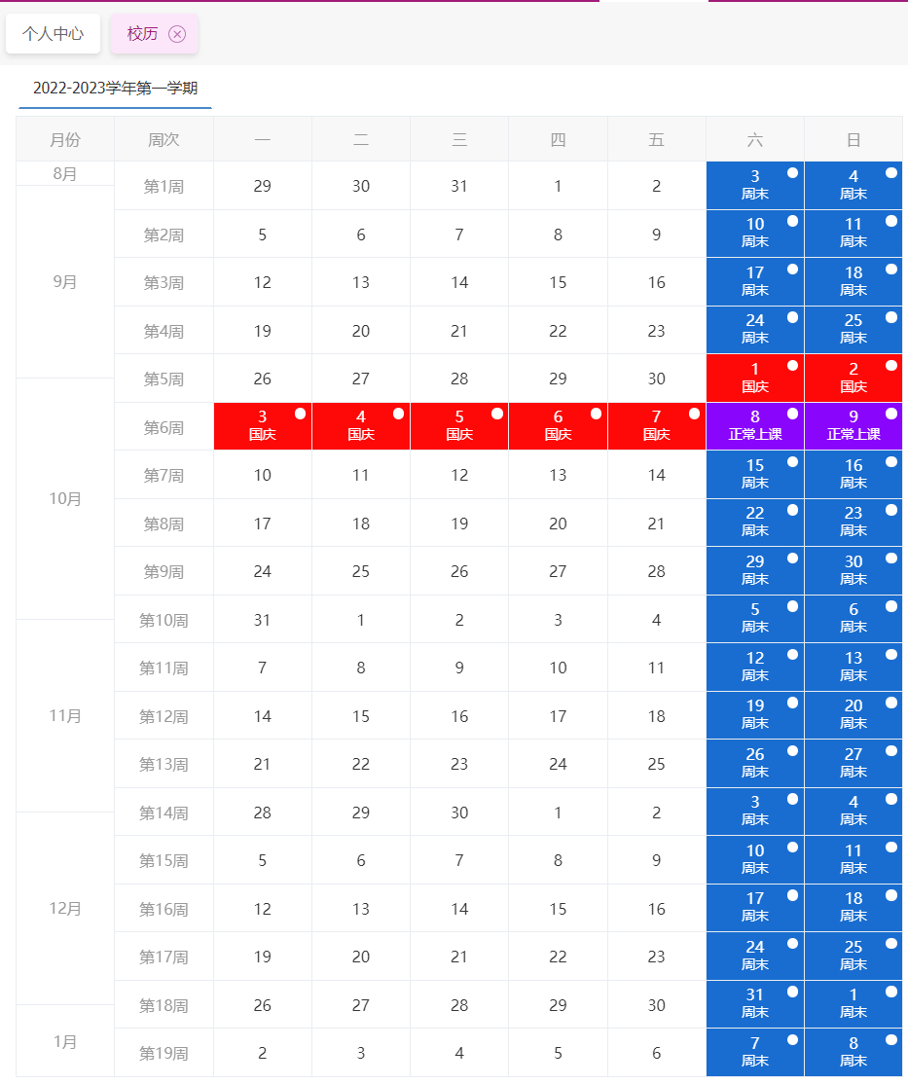
（七）整合个人中心的【业务直通车】：为节约该平台重复集成各业务系统接口费用，减少后台运维工作量，取消个人中心的【业务直通车】卡片，保留顶部通过统一身份认证集成的【业务直通车】栏目访问目前已集成的业务系统。
